Требования к местам для курения в МКД

С 1 сентября 2021 года вступили в силу некоторые изменения в сфере ЖКХ.
Опубликован совместный Приказ Минстроя РФ и Минздрава РФ от 30.01.2021 № 32/пр/33. Этим документом утверждены требования к оборудованию мест для курения табака или потребления никотинсодержащей продукции, в том числе в многоквартирных домах.
Решение об организации мест для курения в многоквартирном доме принимается на общем собрании собственников помещений. Организуемые места для курения должны соответствовать санитарным нормам и правилам.

Требования к специальным местам на открытом воздухе для курения табака или потребления никотинсодержащей продукции:
• размещение знака «Место для курения или потребления никотинсодержащей продукции»;
• наличие пепельницы;
• организация искусственного освещения (в темное время суток).

Требования к изолированным помещениям:
• наличие двери или аналогичного устройства, препятствующего проникновению загрязненного воздуха в смежные помещения.
С внешней стороны двери размещается знак «Место для курения или потребления никотинсодержащей продукции», а с внутренней стороны — информационные материалы о вреде потребления табака или потребления никотинсодержащей продукции, вредном воздействии окружающего табачного дыма и веществ, выделяемых при потреблении никотинсодержащей продукции, а также номерах телефона «горячих линий», способствующих прекращению потребления табака или потребления никотинсодержащей продукции и лечению табачной (никотиновой) зависимости;
• наличие пепельницы;
• организация искусственного освещения;
• наличие первичных средств пожаротушения (огнетушителей);
• наличие приточно-вытяжной системы вентиляции с механическим побуждением, обеспечивающей ассимиляцию загрязнений, выделяемых в процессе потребления табачных изделий или никотинсодержащей продукции, а также препятствующей проникновению загрязненного воздуха в смежные помещения.
Требования действуют с 1 сентября 2021 года и заменяют Приказ Минстроя России № 756/пр, Минздрава России № 786н от 28.11.2014 «О требованиях к выделению и оснащению специальных мест на открытом воздухе для курения табака, к выделению и оборудованию изолированных помещений для курения табака».

Вступает в силу закон от 05.04.2021 № 79-ФЗ «О гаражной амнистии».
До 1 сентября 2026 года гражданин, который использует гараж, являющийся объектом капитального строительства и возведенный до 30 декабря 2004 года, имеет право на бесплатное предоставление в собственность земельного участка, находящегося в государственной или муниципальной собственности, на котором стоит гараж, при соблюдении ряда условий.
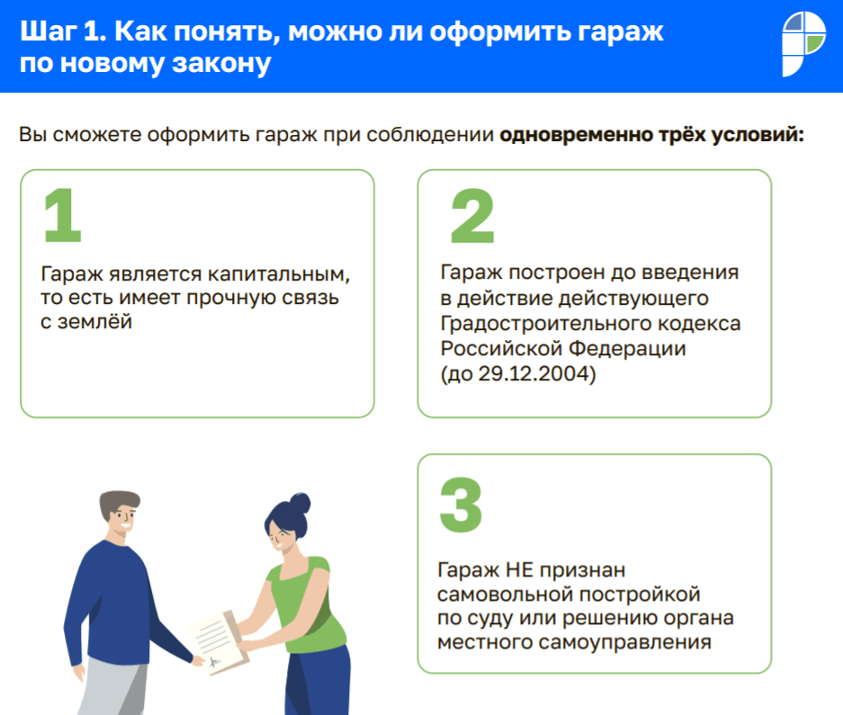
Федеральный закон от 5 апреля 2021 года № 79-ФЗ «О внесении изменений в отдельные законодательные акты РФ» («О гаражной амнистии»), который вступит в силу с 1 сентября 2021 года, предоставляет возможность для гражданина стать законным владельцем своего гаража, зарегистрировав право собственности на него в Едином государственном реестре недвижимости (ЕГРН).

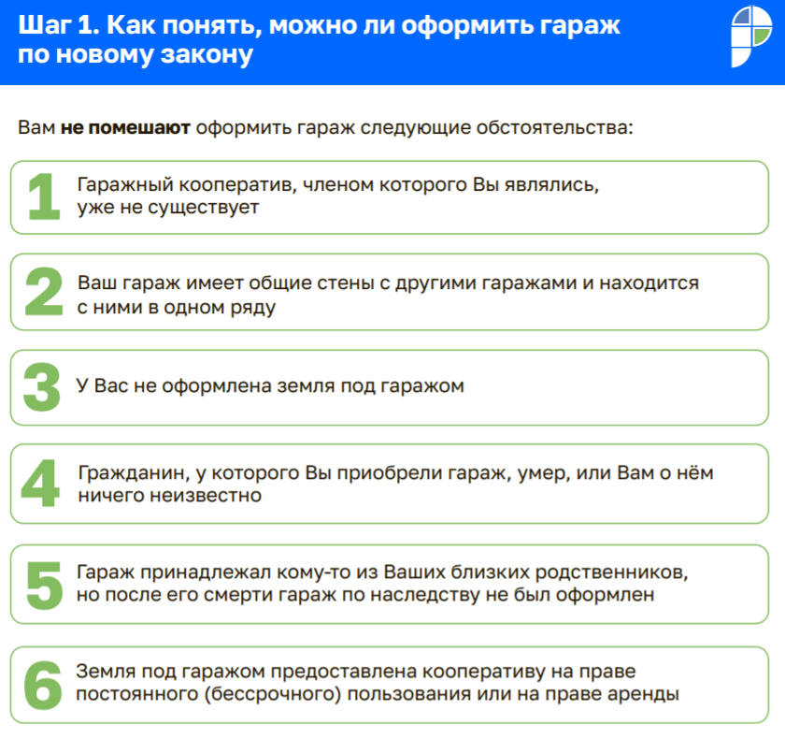
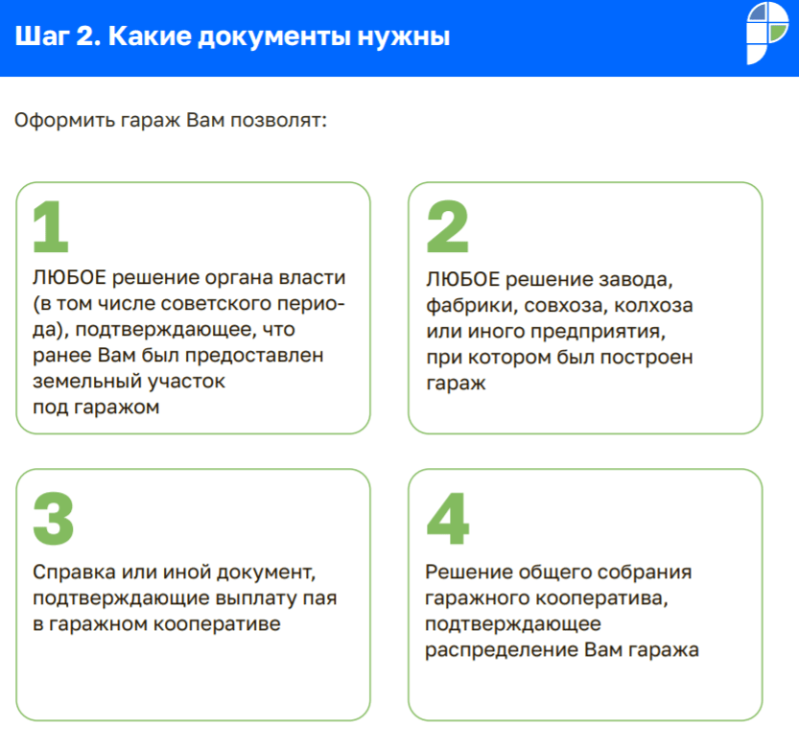
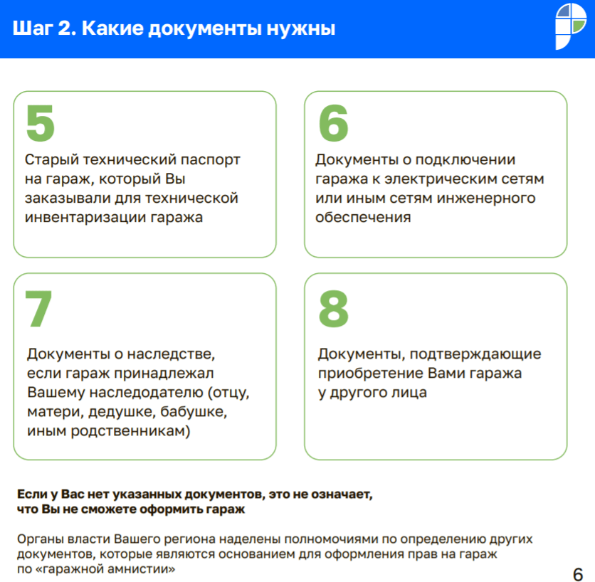

Полная методичка – на сайте Росреестра.

